**中央监控系统概述**

**目录**

1. 系统概述 3

2. 系统架构 3

3. 网络层 4

4. 数据层 5

4.1. 实时数据 5

4.2. 历史数据 5

5. 人机界面层 5

5.1. 实时监控 6

5.2. 实时数据 7

5.3. 数据查询 7

5.4. 报表统计 7

5.5. 曲线分析 8

5.6. 箱变监控 8

5.7. 风机控制 8

# 系统概述

中央监控系统即中央监控安全版系统（以下简称中控系统）是根据多年风场监控运维的经验，进行功能需求设计和全新研发的基础平台。基于平台的分布式系统架构、模块化设计，充分利用网络编程技术、多线程并发、异步模式、实时库、跨平台开发（Windows、Linux）、预测算法、嵌入式开发等技术，实现了一套高稳定性、高运行效率、易使用少维护、方便二次开发的，安全的风电场监控系统。

# 系统架构

中控系统主要分为三层结构：

* 网络层

网络层主要为风电机组监控网络设备，包括风电机组交换机、光纤网络等。

* 数据库层

中控系统数据库包括实时数据库和历史数据库，数据库层主要完成承上启下的作用。实时数据库从风电机组读写数据，然后把当前数据发送给客户端界面，并接受客户端的操作控制请求。

* 人机界面层

中控系统人机界面层能够形象生动地在计算机显示器上显示风电机组的当前状态，并且让用户完成风电机组的控制操作。中控系统客户端可以配置多台，但标准配置两台。

中控系统安装在风电场中央控制室，完成对风电机组监视和控制，同时为系统的扩展提供了数据平台。在中控系统中，实时数据是数据采集子系统定期传送到主站的数据，这些数据主要构成监控系统中各种监控画面状态、报警信息和报表显示的依据。在中控系统发生故障的情况下，各个风机的运行不会受到干扰，同样在各个风机发生故障的情况下，中控系统的运行也不会受到干扰。

# 网络层

中控系统一般采用双闭环的网络连接所有的风电机组（见图1），系统支持更多数量的闭环网络。

每台风电机组配置1个工业级交换机。在服务器机柜中，每个闭环网络需要配置一个工业交换机，工业交换机的型号与每台风电机组所有的交换机相同。交换机采用2个光口，3个电口。

如果现场的安装条件复杂，则可以配置更多的闭环网络。光纤闭环网络支持在任意一点网络断线的情况下，不影响网络运行，所有的数据通讯正常。

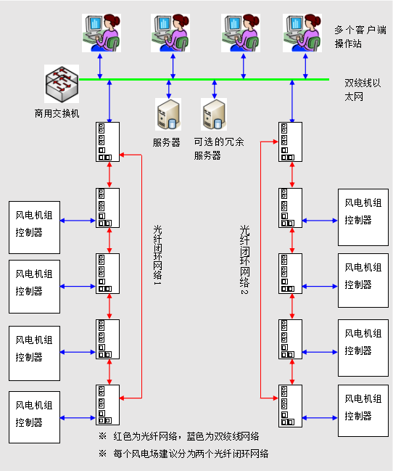

图1中控系统网络结构

# 数据层

中控系统支持同时采集全场风电机组的数据，所有数据的采集采用并发连接。

中控系统数据的采集采用数据内存块进行数据交换，以提高通讯效率，同时数据采集还支持指定每个内存块的数据交换速率，通过降低不必要高速采集数据内存块的刷新率，来提高需要高速采集数据内存块的数据刷新率。

## 实时数据

实时数据库可以支持冗余的服务器配置，若配置为互为冗余的服务器则系统会在双机中自动切换服务器。

以下为部分数据采集指标：

* 实时数据处理模块最少支持20个客户端并发访问，既支持20台操作员站
* 支持断网续传，避免网络故障造成的运行数据丢失
* 通讯协议接口支持电力行业的CDT规约、104规约、ModbusRTU串口协议、ModbuTCP网口协议等，同时还可根据需求动态增加其他通讯协议
* 数据采集支持远程配置维护，设备远程集中管理
* 支持多设备采集，风机、箱变、测风塔、升压站、电能计量、无功补偿等，接口支持的设备数据均可采集

## 历史数据

中控系统采用工业级历史数据库，支持无限量的数据记录，同时不会因为数据量的增加而增加查询时间。以下为部分指标：

* 数据保存周期:0.2~2S；数据统计周期:1s实时值、1min、5min、10min、1h平均值
* 现场秒级数据保存时间>6个月
* 现场数据保存完整度：99.99%
* 故障开始/结束时间精确到1S

# 人机界面层

对于风电场监控系统，首先要显示各风电机组的运行情况及主要参数，而后要能够对风电机组进行远程控制。人机界面作为监控应用软件的主要组成之一，是实现风电场监控系统监视控制功能的直接途径，见图5。中控系统人机界面（见图6）共包含以下8个模块：实时监控、实时数据、数据查询、报表统计、曲线分析、箱变监控、风机控制、下文将对各模块功能进行详细介绍。

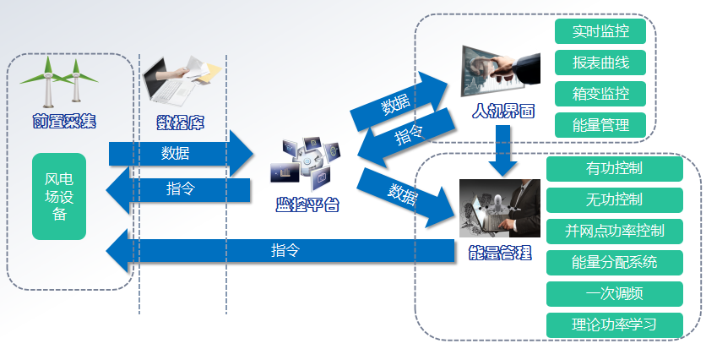

图2系统数据指令交互图

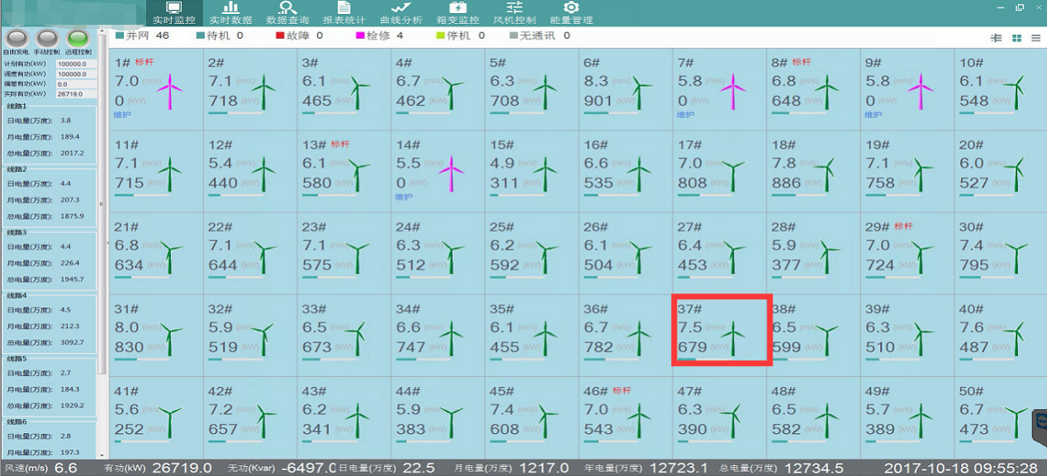

图3中控界面

## 实时监控

实时监控可支持全场风机监控画面与单台风机监控画面自由切换。全场实时监控界面即系统启动主界面，可查看整个风电场所有风机的分布情况及各风机运行状态、实时风速和功率；单机实时监控可查看单台风机实时状态，详细功能如下：

* 以仪表盘形式显示风机的风向对北角度、风速、功率、变浆角、转速信息
* 显示风机的静态信息、状态以及部分统计信息、业主的名称和地址
* 可实现远程启停机、复位、有功/无功控制，可浏览实时曲线及实时数据
* 显示最近一个月的状态历史和故障历史
* 数据面板的监测点均可自定义设置，根据实际需求实现多个监测点对比（多温度对比、多IO对比等）

## 实时数据

实时数据模块展示全场风机当前时刻的监控结果，具体功能如下：

* 全场风机数据以表格形式展示
* 全场风机数据以柱状图形式展示
* 可自由配置需要显示的风机IO信息
* 可将实时数据导出到本地

## 数据查询

数据查询包含三个子模块：故障数据、状态数据、分钟数据；高完整度、高精度的故障数据可以帮助判断故障产生的原因，及时采取措施解决问题以降低弃风损失；历史状态统计结果将对风机性能评估提供重要数据支撑；各个子模块均可自由选择查询部分或全场风机数据、自定义查询时间范围，所有数据均支持报表导出至本地；各子模块具体功能如下：

**故障数据**：

* 可查看选中风机的故障明细、故障编号、持续时间及单次故障损失发电量等信息
* 故障数据开始及结束时间精确到秒

**状态数据：**

* 可查看选中风机的历史状态码、状态描述、首触码、首触码描述

**分钟数据：**

* 客户端支持1min、5min、10min、1h数据查询，秒级数据存储在数据库
* 可自由选择需要查询的IO点，支持自定义数据查询模板，可添加、删除、修改模板的IO列表

## 报表统计

将各项数据以报表形式统计，帮助用户进行综合数据分析；报表统计包含三个子模块：发电量统计、风机性能统计、损失发电量统计；所有报表均支持导出至本地，各子模块均可自由选择查询部分或全场风机报表、自定义统计时间范围；通过发电量统计、风机性能统计、损失发电量统计能对风机的性能进行客观全面的评估，建立长期的电量平衡监控体系，确保风场在发生电量丢失初期阶段能及时发现，有效处理，防止电量损失扩大，确保经济效益不受影响；各子模块具体功能如下：

**发电量统计：**

* 支持时报、日报、月报、全部数据
* 统计结果包括风机、时间、平均风速、最大风速、最小风速、发电量、满发小时数
* 可展示查询结果合计数据

**风机性能统计：**

* 统计结果包括风机、风速、有效风时、发电小时数、等效利用小时数、发电量、故障次数、故障小时数、维护小时数、待风小时数、限电小时数、偏航小时数、可利用率
* 可展示查询结果合计数据

**损失发电量统计：**

* 统计结果包括风机编号、潜在发电量、实际发电量、故障损失发电量、检修损失发电量、远程停机损失发电量、维修损失发电量、电网限电损失发电量、主控限电损失发电量

## 曲线分析

曲线分析包含四个子模块：功率曲线、自由趋势、关系曲线、风频图，各子模块均支持数据展示、自由选择需要查询的时间范围、导出图表数据或表格数据至本地。

**功率曲线**即风机功率和风速[的对](https://baike.baidu.com/item/%E7%9A%84%E5%AF%B9)应曲线，风机在运行过程中，功率时刻随着风速的变化而变化，功率曲线的走势可以比较直观的描述功率与风速之间的关系，监控系统功率曲线模块可以同时查询5台风机，并提供标准功率曲线作为参照，展示方式包括趋势图和散点图。

**自由趋势**模块可自由选择IO点查看趋势图（曲线），支持单台多点和多台单点两种模式；单台多点可展示单台风机在某段时间内，多个IO点的趋势图，支持同时选择三个IO点进行对比分析；多台单点可展示多台风机在某段时间内，同一IO点的趋势图，支持同时选择三台风机进行对比分析。

**关系曲线**可以查看某一段时间内，某台风机任意两个IO点之间的关系走势图，同时可以根据需要切换XY轴。

**风频图**用于统计指定风机在某一段时间内不同风速发生的频率，X轴为风速，Y轴为对应风速出现的次数，支持同时选择三台风机进行对比查询。

## 箱变监控

可查看风电机组箱变的遥测和遥信量的值，可进行远程分闸或合闸操作。

## 风机控制

可对选中风机进行远程启机/停机操作，全部控制动作均会保存相应的记录，并提供风机控制命令历史查询，确保操作记录可追溯。